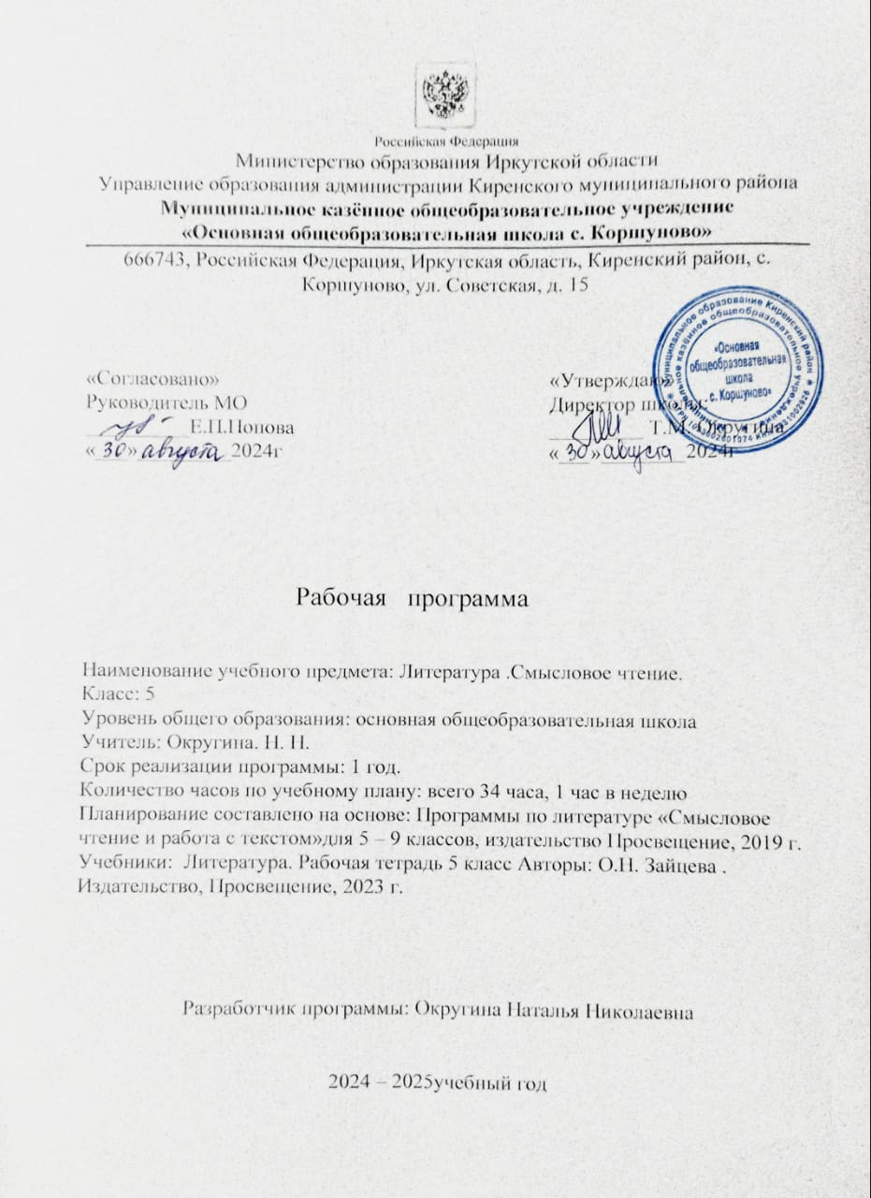

Структура рабочей программы

1 Пояснительная записка.

2 Общая характеристика учебного предмета.

3 Планируемые результаты .

4 Содержание учебного курса.

5 Календарно – тематическое планирование .

6Учебно – методическая литература.

**Пояснительная записка.**

Программа предметного курса « Литература. Смысловое чтение» является необходимым дополнением к программам всех учебных дисциплин, так как формирование навыков смыслового чтения является стратегической линией школьного образования в целом.

Рабочая программа составлена на основании следующих нормативно – правовых документов:

- Федерального государственного образовательного стандарта основного общего образования (Утвержден приказом Министерства образования и

науки Российской Федерации от 17 декабря 2010 г. № 1897)

-Учебной программы Т.И.Фисенко «Стратегии смыслового чтения и работа с текстом».

Актуальность программы определена требованиями к образовательному результату, заложенными в ФГОС ООО на уровне сформированности метапредметного результата как запроса личности и государства. В современном информационном обществе важно научить школьников адекватно и критически воспринимать информацию, компетентно использовать её при реализации своих целей; научить максимально быстро адаптироваться во внешней среде и активно в ней функционировать, реализовывать образовательные и жизненные запросы в расширяющемся информационном пространстве. Инструментальной основой работы с информацией и одновременно показателем сформированности этого умения является чтение как универсальный способ действий учащегося, который обеспечивает усвоение новых знаний и умений, в том числе и в процессе самостоятельной деятельности.

**Общая характеристика предмета**

Чтение – это основной способ получение информации по всем учебным предметам, поэтому от умения воспринимать, понимать, интерпретировать информацию, получаемую при чтении, зависит успешность образовательного процесса в целом. Текст – единица информации, поэтому умение правильно работать с текстом является универсальным, основополагающим и необходимым звеном в программе формирования стратегии смыслового чтения.

Цели:

* формирование и развитие личности ребёнка на основе духовной и интеллектуальной потребности к чтению;
* формирование и развитие основ читательской компетенции, способствующей достижению результативности обучения по всем предметам образовательной программы;
* формирование функциональной грамотности учащихся как элемента общей культуры человека, живущего в открытом информационном пространстве.

Задачи:

* развивать в процессе чтения и осмысления текстов эстетические чувства, формировать духовно-нравственные основы личности;
* вовлекать учащихся в активные формы деятельности, связанной с чтением, активизировать потребность в чтении, в том числе досуговом;
* развивать интеллектуальную самостоятельность учащихся, формировать навыки самоконтроля в процессе освоения способов деятельности;
* освоить базовый понятийный аппарат, связанный с чтением как универсальным видом деятельности (названия видов чтения), и инструментарий формирования видов целевого чтения (просмотрового/ поискового, ознакомительного, изучающего/ углублённого) в работе с книгой и текстом как единицей информации;
* учить использовать навыки чтения для поиска, извлечения, понимания, интерпретации и рефлексивной оценки информации на основе следующего:

- углубление базовых знаний по теории текста;

- использование приёмов поиска и извлечения информации в тексте;

- использование приёмов смыслового анализа и интерпретации текстов разных стилей и жанров, соответствующих возрасту учащихся;

- использование приёмов обработки информации в зависимости от целей её дальнейшего использования;

- использование приёмов организации рефлексивной деятельности после чтения и осмысления текстов.

**Планируемые результаты освоения программы:**

*Личностные результаты:*

учащиеся научатся:

* осознанно читать тексты, выбирая стратегии чтения и работы с текстом, для достижения положительного результата учебной деятельности, удовлетворения личностных познавательных интересов, развития и обогащения эмоциональной сферы личности;
* использовать полученный опыт восприятия и понимания информации для формирования собственной позиции, оценочного мнения на основе прочитанных текстов.

*Метапредметные результаты:*

учащиеся овладеют:

* элементарными навыками работы с книгой;
* умениями ставить перед собой цель чтения и выбирать соответствующий цели вид чтения (просмотровый/ поисковый, ознакомительный, изучающего/ аналитический);
* элементарными навыками чтения текстов разных стилей и типов речи (в первую очередь научно-учебных, научно-познавательных).

Применяя стратегии чтения в работе с текстом, учащиеся смогут осуществлять деятельность, направленную на *поиск информации и понимание прочитанного*, на основе умений:

- определять главную тему, общую цель или назначение текста;

- предвосхищать содержание текста по заголовку с опорой на имеющийся читательский или жизненный опыт;

- находить основные текстовые и внетекстовые компоненты (в несплошных текстах);

- находить в тексте требуемую информацию (явную): главную и второстепенную, фактическую и иллюстративную, тезисную и доказательную и т.п.;

- выделять термины, обозначающие основные понятия текста.

Применяя стратегии чтения в работе с текстом, учащиеся смогут осуществлять деятельность, направленную на *пониамание и интерпретацию информации,* на основе умений:

- понимать смысл и назначение текста, задачу/позицию автора в разных видах текстов;

- выбирать из текста или придумывать заголовок, соответствующий содержанию и общему смыслу текста;

- формировать тезис, выражающий общий смысл текста, передавать в устной и письменной форме главное в содержании текста;

- объяснять порядок частей, содержащихся в тексте;

- сопоставлять и объяснять основные текстовые и внетекстовые компоненты (в несплошных текстах);

- интерпретировать содержание: сравнивать и противопоставлять заключённую в тексте информацию разного характера, определять причинно-следственные и логические связи, делать выводы из сформулированных посылок о намерении автора/главной мысли текста;

- задавать вопросы по содержанию текста и отвечать на них;

- прогнозировать содержание текста;

- находить скрытую информацию в тексте;

- использовать словари с целью уточнения значения непонятного слова.

Применяя стратегии чтения в работе с текстом, учащиеся смогут осуществлять деятельность, направленную на *понимание и преобразование информации*, на основе умений:

- составлять план к тексту и структурировать текст, используя план;

- делать пометки, выписки, цитировать фрагменты текста в соответствии с коммуникативным замыслом;

- приводить аргументы/примеры к тезису, содержащемуся в тексте;

- преобразовывать (перекодировать) текст, используя новые формы представления информации (опорные схемы, таблицы, рисунки и т.п.).

Применяя стратегии чтения в работе с текстом, учащиеся смогут осуществлять деятельность, направленную на *оценку информации и рефлексию,* на основе умений:

- откликаться на содержание текста: связывать информацию, обнаруженную в тексте, со своими представлениями о мире;

- оценивать утверждения, находить доводы в защиту своей точки зрения в тексте;

- использовать полученную из разного вида текстов информацию для установления несложных причинно-следственных связей и зависимостей, для объяснения, обоснования утверждений/тезисов;

- оценивать не только содержание текста, но и его форму.

*Предметные результаты:*

учащиеся получат возможность:

* использовать базовые умения и навыки смыслового чтения и работы с текстом на уроках разных предметных дисциплин при совершении интеллектуальных (познавательных) действий, для решения учебно-практических задач, в ситуациях моделирования и проектирования;
* обогатить, углубить знания, расширить общий культурный кругозор на основе работы с информацией (текстами) в разных предметных областях.

Формы и режим занятий:

Программа внеурочной деятельности реализуется на занятиях, отличающихся общей практической направленностью и деятельностным характером. Теоретические основы программы даются дозировано и постигаются через практическую деятельность, которая должна побудить учащихся к чтению.

**Формы проведения занятий:** беседа, практикум, тренинг, игра, состязание, аукцион, конкурс (фестиваль), наблюдение и исследование, мониторинг, ролевая игра, библиотечные занятия.

**Формы организации деятельности:** индивидуальные и коллективные (групповые, в парах).

**Режим занятий:** программа рассчитана на 34 часа (1 раз в неделю)

**Содержание программы**

**Тема 1. Что мы знаем о чтении**

Цели чтения. Беседа о важности определения цели чтения книги, параграфа учебника, статьи. Восприятие информации о видах чтения, которыми пользуется человек, чтобы достичь своей цели.

Научная и художественная литература. Определение типа и предмет книги по названию и титульному листу. Основная мысль текста. Общие правила чтения книг.

Задания на передачу целостной сути текста в рамках краткого абзаца. Деление текста на смысловые части и составление плана. Определение средств и способов связи предложений в тексте.

**Тема 2.** **Диагностика навыков чтения**

Быстрое чтение. Правила и техники быстрого чтения.

Тестирование. Тренинги рационального чтения.

**Тема 3.** **Структура текста**

Понятие о структуре текста и её функции. Предисловие и оглавление как выразители сути произведения. Оглавление – карта для путешествий по книге. Значение глав и подпунктов, выделенных автором, в структуре текста.

Задания на перечисление и определение логики порядка расположения частей. Работа с заголовками и предисловием по определению сути, структуры, проблемы изучаемого текста.

Составление целостной картины по наброскам по основным частям текста.

**Тема 4.** **Установление причинно – следственных связей**

Работа над определением понятий «причина» и «следствие». Установление взаимосвязи между понятиями. Определение причины следствий и прогнозирование следствий в различных явлениях.

Вопросы на выявление причинно-следственных связей. Прогнозирование последствий существования описанного явления. Задание на установление последовательности в предложении и в тексте.

**Тема 5.** **Проблематика художественных произведений**

Авторские приёмы кодирования ответов на проблемные вопросы в художественных текстах и способы их нахождения.

Практические задания по нахождению способов выделения и разрешения проблем средствами системы образов, композиции, сюжета, художественно-изобразительных средств.

**Тема 6.** **Ознакомительное чтение**

Приёмы ознакомительного чтения. Выходные данные книги. Оглавление и аннотация. Предисловие и заключение книги. Рисунки, чертежи, иллюстрации, схемы, опоры.

Стратегии предтекстовой деятельности.

Изучение книги способом перелистывания, рассматривания рисунков, чтения заголовков, оглавления, отдельных фргментов текста, осмысливание названия книги, эпиграфа. Задание «Личный прогноз»

**Тема 7.** **Ключевые понятия и их роль в тексте**

Понятие и его определение. Ключевые понятия и термины в научных и художественных текстах. Способы выделения автором ключевых слов. Многозначность слова. Интерпретации понятий. Словари, энциклопедии, справочная литература: типы, виды, критерии выбора. Стратегия чтения «Ключевые слова – смысловые ряды».

Практикум по нахождению ключевых слов и определению их точного значения в словаре и именно в данном контексте.

Представление понятий в виде дерева понятий, «скелетной» карты понятий, денотантного графа, логико-смысловых моделей структурирования понятий, кластеров.

Моделирование понятий с помощью графических и образных средств.

Стратегии развития словаря «Обзор словаря», «Словарные игры».

**Тема 8. Ключевые предложения и ключевые абзацы**

Выделение ключевых предложений в тексте через определения утверждений, которые они содержат. Аргумент как способ выделения ключевых абзацев. Функция первого и последнего абзацев текста, начальных предложений абзацев.

Практикум по нахождению ключевых предложений.

Нахождение аргументов в тексте и приведение собственных.

Тренинг «Разложите текст на смысловые ряды».

**Тема 9.** **Поисково-просмотровое чтение**

Виды поисково-просмотрового чтения: чтение «по диагонали», чтение «слалом», чтение «по двум вертикалям», чтение «островками», чтение «пинг-понг». Интегральный и дифференциальный алгоритм чтения.

Тренинг просмотрового чтения.

Анализ текстов на основе интегрального и дифференциального алгоритма чтения.

**Тема 10.** **Изучающее чтение**

Характерные особенности изучающего чтения. Приёмы изучающего чтения. Анализ и интерпретация текста. Понимание текста. Ступени понимания. Приёмы понимания и запоминания текста.

Рассказ о собственном опыте, приведение примеров, связанных с утверждением автора. Задание «Мысли мудрых».

Нахождение в тексте абзацев, содержащих выводы, подтверждения авторской мысли, явных и скрытых вопросов.

**Тема 11.** **Интерпретация текста**

Создание на основе прочитанного новых (вторичных) текстов (пересказа, плана, конспекта, тезисов, аннотации, отзыва, рецензии и т.д.). Инфографика. Типы графических изображений.

Написание различных текстов. Представление нового содержания текста в виде плана, схемы, таблицы, рисунков.

Переформулирование определения, правила, вывода.

**Тема 12.** **Конспектирование при чтении и подготовка сообщений**

Способы обработки полученной информации: план, выписки, цитаты, тезисы (простые, сложные, основные). Формы написания конспектов. Схема-конспект, логико-смысловая схема, структурно-логические схемы.

Выписки из текста.

Подготовка конспекта статьи.

Подготовка мини-сообщений по заданной теме.

**Тема 13.** **Стратегии компрессии текста**

Смысловое сжатие, перекодирование, преобразование информации. Свёртывание и развёртывание информации. «Аннотация – краткий пересказ – пересказ», «З – Х – У», «Графы схемы «Кольца Венна»».

Тренинг по сжатию информации.

Работа с таблицами.

**Тема 14.** **Критическое (оценочное) чтение**

Понятие критического чтения. Условия критического чтения. Приёмы расширения границ понимания текста за счёт других книг об авторе: биографии, критики, комментарий к тексту, справочников, первоисточников. Оценивание и редактирование устного и письменного речевого высказывания.

Сопоставление двух или нескольких книг одного разных авторов на одну тему, написанных с разных точек зрения.

Методики «Фишбон», «Синквейн».

Нахождение доказательств в тексте, приведение аргументов.

**Тема 15.** **Способы читательского творчества**

Рецензия. Отзыв. Виды читательских отзывов: отзыв-воспоминание, отзыв-ассоциация, отзыв-деталь, отзыв—рекомендация, отзыв-рефлексия, отзыв-вопрос, отзыв-исповедь, отзыв-отклик и т.д.

Стратегия «Пирамида фактов». Практикум по составлению разных видов читательских отзывов.

**Тема 16.** **Развитие словаря**

Стратегии развития словаря. Словарные слова. Основное и контекстное значение слова. Смысловая догадка. Организация словаря. Стратегии «Обзор словаря», «Аналогия».

Составление тезауруса.

**Тема 17.** **Итоговое занятие**

Роль информации в жизни человека.

**Календарно-тематическое планирование**.

|  |  |  |  |  |
| --- | --- | --- | --- | --- |
| **номер урока** | **часы** | **план** | **факт** | **Тема** |
|
| 1,2 | 2 |  |  | Что мы знаем о чтении |
| 3 | 1 |  |  | Диагностика навыков чтения |
| 4.5 | 2 |  |  | Структура текста |
| 6 | 1 |  |  | Установление причинно – следственных связей |
| 7 | 1 |  |  | Проблематика художественных произведений |
| 8.9 | 2 |  |  | Ознакомительное чтение |
| 10.11 | 2 |  |  | Ключевые понятия и их роль в тексте |
| 12.13 | 2 |  |  | Ключевые предложения и ключевые абзацы |
| 14.15 | 2 |  |  | Поисково-просмотровое чтение |
| 16.17 | 2 |  |  | Изучающее чтение |
| 18.19.20 | 3 |  |  | Интерпретация текста |
| 21.22 | 2 |  |  | Конспектирование при чтении и подготовка сообщений |
| 23.24.25 | 3 |  |  | Стратегии компрессии текста |
| 26.27.28 | 3 |  |  | Критическое (оценочное) чтение |
| 29.30 | 2 |  |  | Способы читательского творчества |
| 31.32 | 2 |  |  | Развитие словаря |
| 33 | 1 |  |  | Итоговое занятие |
| 34 | 1 |  |  | Урок-игра |

Учебно-методическое обеспечение

1Литература. Рабочая тетрадь. Задания на понимание текста: 5 класс. / О.Н.Зайцева. Москва: Просвещение 2020г

2.Примерная основная образовательная программа. Основная школа/ состав. Е.С.Савинов. Москва: Просвещение, 2019г.

3.Формирование универсальных учебных действий в основной школе: от действия к мысли. Система заданий: пособие для учителя/ под ред.Пранцова Г.В.

4 Современные стратегии чтения: теория и практика: учебное пособие/ Г.В.Пранцова, Е.С.Романичева. Москва: Форум, 2020г.